

Autorem materiálu a všech jeho částí, není-li uvedeno jinak, je Jalovcová Pavla.

Dostupné ze Školského portálu Karlovarského kraje www.kvkskoly.cz, materiál vznikl v rámci projektu Gymnázia Cheb s názvem Rozvoj školského portálu Karlovarského kraje

Vodstvo Afriky – pracovní list

- Do tabulky doplň názvy řek, jezer a vodních nádrží vyznačených v mapě.
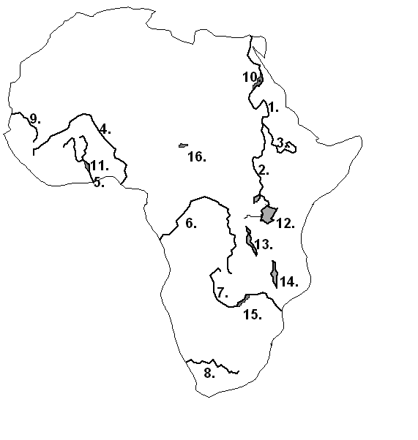
č. | název
1.
2.
3.
4.
5.
6.
7.
8.
9.
10.
11.
12.
13.
14.
15.
16.

- Kterými státy protékají řeky Niger, Kongo, Nil + Bílý Nil, Zambezi?

Niger
Kongo
Nil + Bílý Nil
Zambezi

- Vysvětli pojmy šot a vádí.
šot: ………………………………………………………………………………………

příklad: ………………………………………..

vádí: ……………………………………………………………………………………

příklad: ……………………………………….

- Jak se jmenuje hlavní město státu z tajenky?
 |  |  | 1. |  |  |  |  |  | řeka ústící deltou do Guinejského zálivu
 |  |  |  | 2. |  |  |  |  |  |  | tektonické jezero
 |  | 3. |  |  |  |  |  |  |  | řeka s vodní nádrží Kariba
 |  |  |  | 4. |  |  |  |  |  | řeka v rovníkové Africe
5. |  |  |  |  |  |  |  | Rudolfovo jezero

Vodstvo Afriky – řešení

1.
č. | název
1. | Nil
2. | Bílý Nil
3. | Modrý Nil
4. | Niger
5. | Volta
6. | Kongo
7. | Zambezi
8. | Orange
9. | Senegal
10. | Asuánská přehrada
11. | v. n. Volta
12. | Viktoriino j.
13. | j. Tanganika
14. | j. Malawi
15. | v. n. Kariba
16. | Čadské j.

2.
Niger | Guinea, Mali, Niger, Benin, Nigérie
Kongo | Dem. rep. Kongo, Kongo, Angola
Nil + Bílý Nil | Uganda, Súdán, Egypt
Zambezi | Angola, Zambezi, Namibie, Botswana, Zimbabwe, Mosambik

3.
šot – vysychající solné jezero, např. šot al – Džaríd v Tunisku
vádí – nestálý vodní tok – např. vádí Draa v Maroku

4.
 |  |  | 1. | N | I | G | E | R | řeka ústící deltou do Guinejského zálivu
 |  |  |  | 2. | M | A | L | A | W | I | tektonické jezero
 |  | 3. | Z | A | M | B | E | Z | I | řeka s vodní nádrží Kariba
 |  |  |  | 4. | K | O | N | G | O | řeka v rovníkové Africe
5. | T | U | R | K | A | N | A | Rudolfovo jezero

Gabon – hl. město Libreville

